Tugevate ja nõrkade elektrolüütide lahuste omaduste uurimine

Vanuseaste: 10. klass
Materjali tüüp: õpetaja juhend
Eesmärk: valmistada erineva molaarse kontsentratsiooniga elektrolüütide lahuseid ja võrrelda nende omadusi.
Seos õpitulemustega:
- eristab elektrolüüte ja mitteelektrolüüte ning tugevaid ja nõrku elektrolüüte;
- rakendab keemiaprobleeme lahendades loodusteaduslikku meetodit, arendab loogilise mõtlemise võimet, analüüsi- ja järelduste tegemise oskust ning loovust;
- rakendab omandatud eksperimentaaltöö oskusi keerukamaid ülesandeid lahendades ning kasutab säästlikult ja ohutult keemilisi reaktiive nii keemialaboris kui ka argielus;
- (ainekavas praktiline töö: erinevate lahuste elektrijuhtivuse võrdlemine (pirni heleduse või Vernier’ anduriga); nõrkade ja tugevate hapete ning aluste pH ja elektrijuhtivuse võrdlemine).
Põhimõisted: elektrolüüt, tugev elektrolüüt, nõrk elektrolüüt, molaarne kontsentratsioon.

TÖÖ EESMÄRK: Erineva molaarse kontsentratsiooniga elektrolüütide lahuste valmistamine ja nende omaduste võrdlemine
TÖÖ KÄIK: Teile on antud ainete A, B, C ja D lahused molaarse kontsentratsiooniga 0,050 M.
Esimene osa
Määrake ainete A, B, C ja D 0,050 M lahuste pH väärtused ja elektrilised erijuhtivused ($\frac{μS}{cm}$).
Tehke järeldused nende ainete omaduste kohta (happeline või aluseline; tugev või nõrk elektrolüüt).
aine | 0,050 M lahus |  | aine omadused
 | pH | elektriline erijuhtivus $\frac{μS}{cm}$
A | 10,7 | 440 | aluseline, nõrk elektrolüüt
B | 12,6 | 14 000 | aluseline, tugev elektrolüüt
C | 1,9 | > 30 000 (väljub mõõtepiirkonnast) | happeline, tugev elektrolüüt
D | 3,1 | 700 | happeline, nõrk elektrolüüt

Valige ainete A–D valemid loetelust: NH₃, HCl, NaOH, CH₃COOH

A – … NH₃… B – …NaOH… C – …HCl… D – …CH₃COOH…

Teine osa
Selles osas uurite ainete A ja B erineva kontsentratsiooniga lahuste pH-d.
Palun lugege enne lahuste valmistamist ja nende pH määramist hoole ja süvenemisega läbi ka pärast tabelit esitatud töö täpne käik. See selgitab andmete kogumist andmelugejasse.
[Iga lahust valmistada 25 ml.]
c (lahus) | lahuse valmistamine  V(0,050 M lahus) : V (vesi) | lahuse pH
 |  | aine A | aine B
0,050 M | antud
0,025 M | 12,5 ml : ...... ml
0,010 M | …… ml : …… ml
0,005 M | …… ml : …… ml
0,001 M | tehke 0,005 M lahuse 5-kordne lahjendus

Andmekoguja seadistamine ja sellega töötamine
- Loputage pH-sensori ots destilleeritud veega, raputage seda õrnalt (!) ja ühendage see andmekogujaga. Esmalt valige sobiv mõõtmisrežiim (mode): „mõõtmine lisasensoritega“.
- Märkige seadistamisel päisesse: „molaarne konts“, mõõtühikuks „mol/l“.
- Nüüd olete valmis alustama andmete kogumisega, vajutage: → jätkub pöördel! →
- Alustage aine A lahustest. Asetage pH-sensori ots 0,050 M lahusesse ja liigutage seda aeglaselt. Näidu stabiliseerumise (enam-vähem) järel võtke proovi iseloomustav näit: . Seejärel sisestage vastava lahuse molaarne kontsentratsioon.
- Võtke sensori ots uuritud lahusest välja ja loputage selle ots destilleeritud veega. Raputage sensorit õrnalt (!). Valmistage samast ainest uus (madalama kontsentratsiooniga) lahus ning määrake selle pH: asetage sensori ots taas lahusesse, liigutage seda aeglaselt, näidu stabiliseerumisel vajutage ning kirjutage taas vastava aine kontsentratsioon.
- Korrake punkti 5. järgmiste kontsentratsioonidega lahustega.
- Kui olete ühe aine seeria lõpetanud ehk määranud kokku viie lahuse pH, vajutage esmalt ja siis
- Loputage sensori ots destilleeritud veega (sensorit andmekoguja küljest lahti ühendamata).
- Korrake töö käiku alates punktist 3. aine B lahustega.

Kujutage graafiliselt ainete A ja B lahuste pH sõltuvus lahuse molaarsest kontsentratsioonist. Selgitage ainete A ja B lahuste pH erinevust.
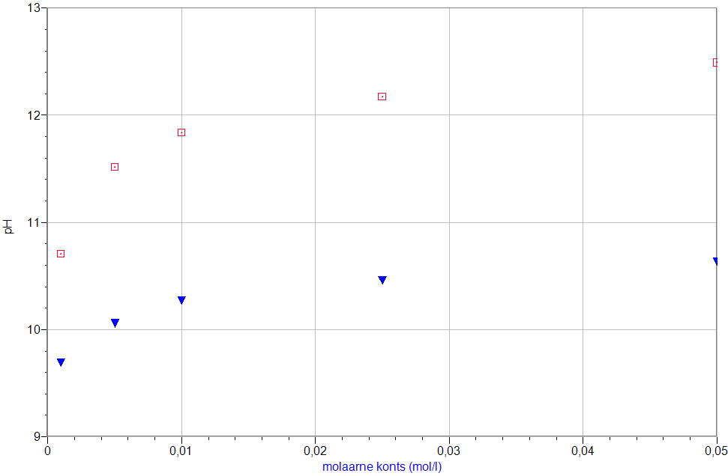
Aine A on nõrk alus (nõrk elektrolüüt), aine B on tugev alus (tugev elektrolüüt).
Aine A kui nõrk elektrolüüt ei ole täielikult ioonideks jagunenud, st ioonideks on jagunenud ainult osa selle aine molekulidest.
Aine B on tugev elektrolüüt ja täies ulatuses ioonideks jagunenud.
Seega on võrdse molaarse kontsentratsiooniga lahuste korral aine B lahuses suurem hüdroksiidioonide kontsentratsioon, mistõttu on lahus aluselisem ning selle pH kõrgem.
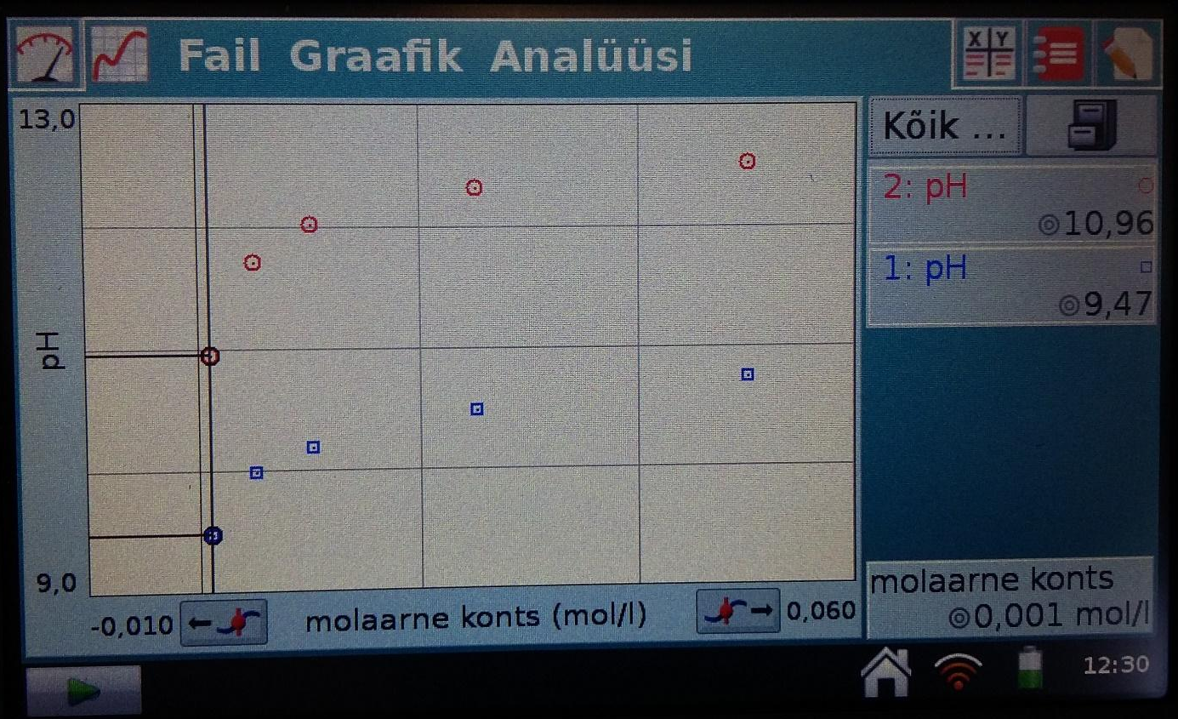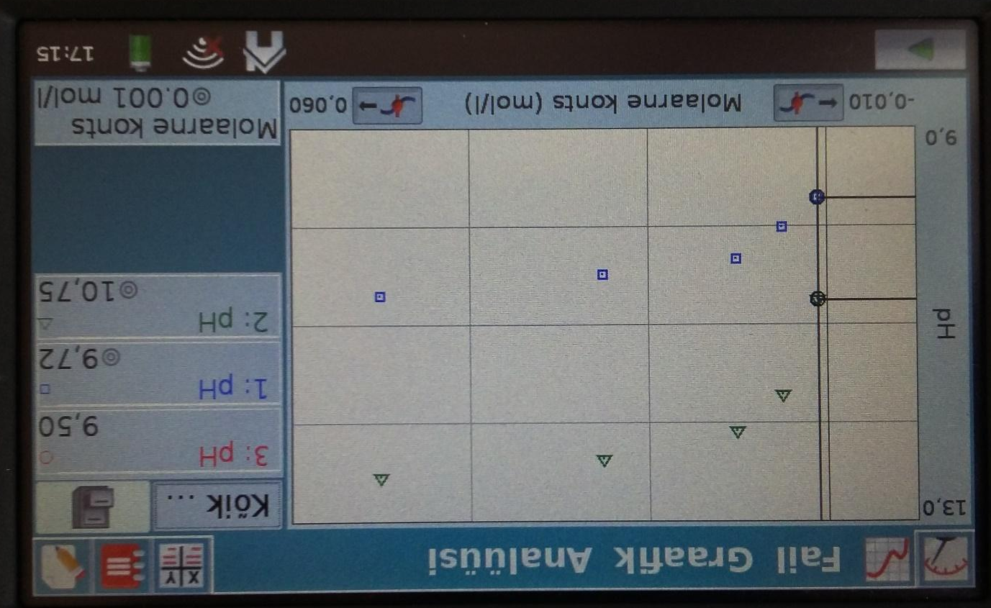
NB! Lahuse pH sõltuvus lahuse kontsentratsioonist ei ole lineaarne!

Kolmas osa
Valige ainete A ja B hulgast tugev elektrolüüt. Määrake selle aine erineva molaarse kontsentratsiooniga lahuste erijuhtivused. Andmekogujaga töötamisel lähtuge eelneva juhise punktidest 1.–6. Kui olete määranud viimase lahuse erijuhtivuse, vajutage .

c (lahus) | lahuse erijuhtivus $\frac{μS}{cm}$
0,050 M
0,025 M
0,010 M
0,005 M

Tegin korduskatse 0,025 M kontsentratsiooni juures – lahuse elektrilise erijuhtivuse väärtus oli kõrgem kui graafikul olev andmepunkt näitab.
[Antud kontsentratsioonide vahemikus] on naatriumhüdroksiidi (tugeva aluse) lahuse elektrilise erijuhtivuse sõltuvus lahuse molaarsest kontsentratsioonist lineaarne (tegelikult praktiliselt võrdeline).
Meie jaoks piisab antud juhul muidugi ka üldistusest:
mida suurem on naatriumhüdroksiidi lahuse molaarne kontsentratsioon, seda suurem on lahuse elektriline erijuhtivus.

